Erscheinungsbilder der Inflation

In der Zwischenkriegszeit hat man 1922 – 1923 im Deutschen Reich erfahren, wie schnell ein Prozess der Geldentwertung verlaufen kann. Ein untrügliches Zeichen beginnender und rascher werdenden Inflation sind die Geldscheine, die in Umlauf gesetzt werden. Besonders das Jahr 1923 war von sich überschlagender Geldentwertung betroffen. Volkswirtschaftlich war es die Zeit starker Depression, das Volkseinkommen ging absolut zurück. Folgen waren Massenzusammenbrüche von Betrieben und damit verbunden hohe Arbeitslosigkeit, augenfällige soziale Übelstände, Zusammenbruch der internationalen Währungsordnung, Autarkiepolitik sowie verhängnisvolle Stärkung radikaler politischer Strömungen.

Folgende Beispiele sollen die Situation der Hyperinflation verdeutlichen:

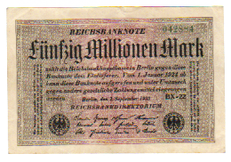
Banknoten nomineller Wert
1922 5.000 Mark
1923 20.000 Mark
1922 50.000 Mark
1923 5.000.000 Mark (5 Mio. Mark)
1923 20.000.000 Mark
(20 Mio. Mark)
1923 50.000.000 Mark
(50 Mio. Mark)
Überdruck 1.000.000.000 Mark
(1 Mrd. Mark)
- 10.000.000.000 Mark
(10 Mrd. Mark)
1923

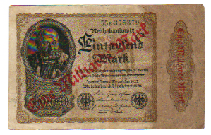
Durch Überdruck wurden aus 1.000 RM 1 Milliarde RM.

Auf dem Höhepunkt der Geldentwertung arbeiteten im Deutschen Reich dreißig Papierfabriken und 133 Druckereien mit mehr als 1.700 Notenpressen Tag und Nacht allein für den Banknotendruck.
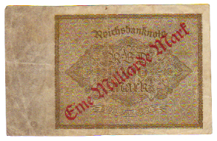
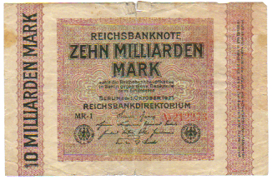
1923

Im Herbst 1923 kostete 1 US $ 4.200.000.000.000 RM = vier Billionen zweihundert Milliarden Mark.

Die Entwicklung des Briefportos 1923 im Deutschen Reich zeigt folgende Tabelle auf:

15.1.1923 | 50,00 Mark
 | 300,00 Mark
 | 1.000,00 Mark
24.8.1923 | 20.000,00 Mark
 | 250.000,00 Mark
 | 2.000.000,00 Mark (2 Mio. Mark)
 | 10.000.000,00 Mark (10 Mio. Mark)
 | 1.000.000.000,00 Mark (1 Mrd. Mark)
 | 80.000.000.000,00 Mark (80 Mrd. Mark)

Diese Entwicklung hat schließlich 1923 zu einer Währungsreform geführt. Durch Versetzen des Kommas um 12 Stellen wurde aus 1.000.000.000.000 (1 Billion) Mark 1 Rentenmark und aus 10 Milliarden Mark wurde 1 Rentenpfennig.

Es ist nicht angebracht, die Umstellung der Währungen der 12 Mitgliedstaaten der Europäischen Währungsunion (vollendet mit der Bargeldeinführung 1.1.2002) als eine Währungsreform zu betrachten. Die Wirtschaftskrisen des 20. Jhdts., ausgelöst auch durch Kriege zwischen den Mitgliedsländern der heutigen Europäischen Union, sind unvergleichbar mit möglichen Rezessionserscheinungen, wie sie im konjunkturellen Ablauf nicht zu verhindern sind. Dazu kommt, dass die Entwicklung der Wirtschaftswissenschaften durch moderne, wissenschaftliche Methoden der Beobachtung des Wirtschaftsablaufes rechtzeitig negative gesamtwirtschaftliche Erscheinungen erkennt und Instrumente der Gegensteuerung empfiehlt.

Inflationsbeispiele aus jüngerer Zeit anhand von Banknoten der Bundesrepublik Jugoslawien, in Umlauf gebracht in den Jahren 1992 - 1993:

Rekord-Inflation

Belgrad (...) – Die Inflation in Rest-Jugoslawien hat im Januar mit mehr als 2 Millionen Prozent einen neuen Weltrekord für nur einen Kalendermonat erreicht. Die Verteuerung liegt damit bei 65.000 Prozent täglich.

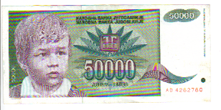
Jahr | Banknoten,  nomineller Wert
1992 | 1.000 Dinar
1992 | 5.000 Dinar
1992 | 50.000 Dinar
1993 | 100.000 Dinar
1993 | 500.000.000 Dinar  (500 Mio. Dinar)
1993 | 1.000.000.000 Dinar  (1 Mrd. Dinar)
1992

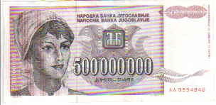
1993

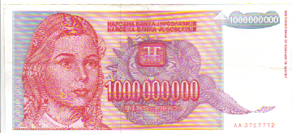
1993

